一、选择题
1. 据《周礼）记载，西周通过设置职方氏，掌管天下的地图，以掌握天下的土地，辨别各诸侯国、公卿和大夫及王子弟的采邑、四夷国、八蛮国、七闽国、九貉国、五戎国，六狄国的人民以及他们的财物数目，遍知他们的有利和不利条件。据此可知
A. 少数民族与周王朝融为一体 B. 西周的影响力得到扩大
C. 周王强化对地方的直接管控 D. 西周控制范围空前扩大
【答案】B
【解析】
【详解】根据材料可知，西周通过掌管天下地图，掌握各诸侯国及周边少数民族的详细情况，使西周的影响力扩大到这些地区，故选B；材料体现了民族间的交流，但不能体现“融为一体”，可排除A项；西周对地方的管理不是直接的，可排除C项；从材料不能得知西周版图得到扩大，可排除D项。
2. 汉朝廷利用天下要塞及“诸塞之河津”禁止官府或个人将关中黄金、铜及其制品带往关外，还严格限制诸侯王国买马关中，对从关中输出马匹做了非常严格的规定。这说明汉朝廷
A. 注重维护中央集权 B. 推行重农抑商政策
C. 实行盐铁官营制度 D. 严格限制对外贸易
【答案】A
【解析】
【分析】
【详解】材料汉朝廷“禁止官府或个人将关中黄金、铜及其制品带往关外”“严格限制诸侯王国买马关中，对从关中输出马匹做了非常严格的规定”表明，汉朝廷注重从物质基础上抑制地方诸侯王国的势力，强干弱枝，这有利于加强中央集权，故A项正确；“推行重农抑商政策”从材料中无法体现，故B项错误；盐铁官营是为增加财政收入而实行的对盐和铁的垄断经营，这在材料中没有体现，故C项错误；材料反映的是汉朝疆域内部的贸易，不是对外贸易，故D项错误。
【点睛】
3. 考古工作者在西安南郊发现了唐开元十九年的四块庸调银饼，分别是游安县开元十九年庸调（一种农业税）银十两和怀集县开元十年庸调钱十两。这可说明
A. 农民的赋税负担沉重 B. 商品经济得到了发展
C. 白银已成为流通货币 D. 农业生产走向商品化
【答案】B
【解析】
【详解】中国古代农业税长期是交纳实物，而材料信息说明唐代农业税已经征收白银，说明了货币在社会经济中作用提高，这是商品经济发展的结果，B项正确；材料信息只说明了农民的交税额，但并不能说明是否沉重，A项错误；白银成为流通货币是在明代，C项错误；材料现象无法说明农业生产的商品化，D项错误。
4. 下述材料所包含的共同点是，在宋朝
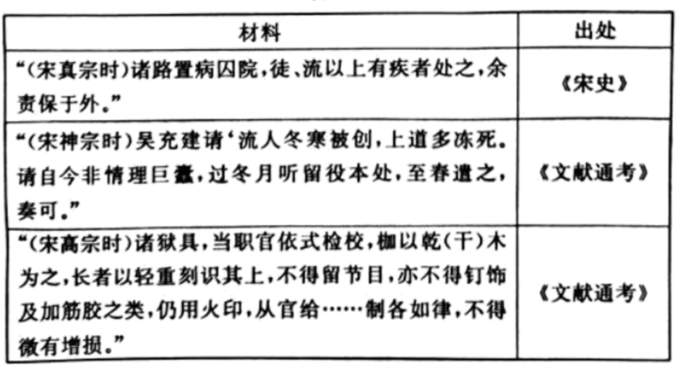
A. 法律制度体现出人性化因素 B. 处罚刑犯存在很大的随意性
C. 已经形成了严密的法律体系 D. 重视以儒家的思想感化刑犯
【答案】A
【解析】
【详解】宋真宗时设病囚院医治有疾病的囚犯；宋神宗时流放犯人考虑天气因素；宋高宗时对刑枷有标准要求，“不得留节目，亦不得钉饰及加筋胶”。这些做法都体现出一定的人文关怀，故A项符合题意；B项是对材料的错误理解；C项“严密的法律体系”说法绝对，排除；D项的“思想感化”在材料中没有体现。
5. 清化京剧历史故事中，臣民们既高歌“皇恩浩荡"，对君王忠心耿耿，肝脑涂地：又无情地视昏君暴君为独夫民贼，以之为“寇仇”可诛。这表明当时京剧
A. 表达了资产阶级的思想追求 B. 凸显了一定的叛逆色彩
C. 受到了启蒙思想的直接影响 D. 体现了鲜明的革命色彩
【答案】B
【解析】
【详解】材料反映了清代京剧历史故事中，对君王的态度呈现出鲜明的双重倾向，这体现了民众希望皇恩浩荡的愿望以及对昏君暴君的强烈批判，凸显了一定的叛逆色彩，故B项正确；根据所学知识可知，发展资本主义经济、实行资产阶级民主政治是资产阶级的思想追求，而材料未涉及，故A项错误；材料无法反映京剧艺术受到了启蒙思想的直接影响，故C项错误；材料中能够体现清代京剧带有忠君的思想，无法体现革命色彩，故D项错误。
6. 1865年，王韬在给李鸿章信中，批评了鸦片战争后国人不能正视西方的虑骄之气，明确提出应因利导，充分利用西方之利，师其所长，以“握利权”“树国威”。这一思想
A. 具有一定程度思想局限性 B. 符合早期维新主义思想特点
C. 表明中体西用思想影响深远 D. 揭开了西学东渐浪潮的序幕
【答案】A
【解析】
【详解】材料信息表明王韬主张学习西方先进技术，以“握利权”“树国威”，这表明他对西方的认识还未涉及政治方面，只是局囿在除弊兴利，停留在器物层面，具有一定程度的思想局限性，故A项正确；根据所学知识可知，早期维新思想发端于19世纪70年代，且早期维新思想家如马建忠、郑观应等人认为只是简单地学习西方的技术是不能真正实现富国强兵的，提出了变革封建君主专制制度主张，这在材料中未涉及，故B项错误；材料并未体现中体西用思想的深远影响，故C项错误；1811年，马礼逊在广州出版了第一本中文西书，揭开晚清西学东渐序幕，与材料无关，故D项错误。
7. 如表反映了我国20世纪初的部分经济数据。这些数据变化
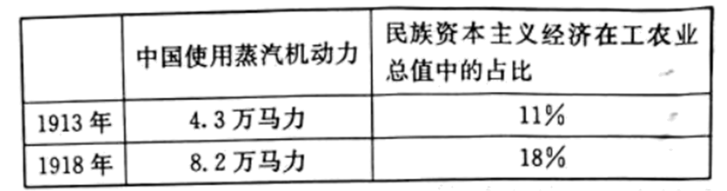
A. 取决于我国社会制度的变化 B. 说明资产阶级登上政治舞台
C. 说明我国工业结构趋于合理 D. 与国际环境的变化密切相关
【答案】D
【解析】
【详解】表格数据表明，与1913年相比，1918年中国使用蒸汽机动力和民族资本主义经济占当时全国工农业总值的比重都有显著增长，回顾所学知识可知，这与一战爆发后，欧洲列强暂时放松了对中国的经济侵略直接相关，D项正确；辛亥革命推翻清朝统治是这一时期民族资本主义发展的原因之一，但不是最主要的原因，A项错误；甲午中日战争后资产阶级登上政治舞台，B项错误；这一时期我国仍然以轻工业为主，工业结构不够合理，C项错误。
8. 1938年4月，国民党临时全国代表大会通过《战时各级教育实施方案纲要》，专门成立“全国战时教育协会”，组织领导全国各地学校内迁工作，并在1939年时基本恢复到战前水平。学校内迁
A. 有利于促进我国教育质量的提升 B. 提升了后方广大民众的文化水平
C. 为抗战胜利和建设提供有力支持 D. 促使广大民众救亡图存意识觉醒
【答案】C
【解析】
【分析】
【详解】依据“成立‘全国战时教育协会’，组织领导全国各地学校内迁工作，并在1939年时基本恢复到战前水平”等内容，可得出高等教育体系得以保存，为抗战以及日后的建设提供保障和支持，故C项正确；材料只是强调了抗战期间高等教育内迁对学校教育体系的保护，无法体现我国当时教育质量提升，故A项排除；B项内容题干无法体现，故排除；广大民众的救亡意识伴随战争爆发就已经逐步觉醒，学校内迁不是主要原因，故D项排除。
【点睛】
9. 1939年9月，美国记者斯诺再次访向陕北时记录到“每一个村子和县都有选举成立的行政委员会。边区政府是由普选出来的代表选举产生的，这在中国历史上是第一次”（《斯诺文集》第3卷，第408页）。这说明当时在陕北
A. 全面推行了直接选举制 B. 建立了国共两党联合政权
C. 注重推进民主政权建设 D. 形成了与日伪政权的对峙
【答案】C
【解析】
【详解】材料中的“选举”“普选”反映的是抗日根据地的民主政权建设，C项正确；材料反映了边区政府是间接选举产生的，不是“全面推行直接选举制”，A项错误；抗战时期，国共两党的政权建设是分别进行的，B项错误；当时南京伪国民政府还没有成立，没有伪政权，D项错误。
10. 1964年10月17日，英国《泰晤士报》在题为《中国第一颗原子弹爆炸》评论说：中国拥有真正的核武器和先进的运载工具还需要些时间，因此中国目前只是核俱乐部的“准会员”“见习会员”。此评论说明
A. 英国怀疑中国原子弹的真实性 B. 中国国防科技严重落后于西方
C. 中国核爆炸提高了国家的威望 D. 西方极度轻视中国的科研能力
【答案】D
【解析】
【详解】原子弹只是核武器的一个重要部分，真正的核武器还需要远程运载工具，材料中的评论正说明英国等西方国家对中国能否真正制造出核武器持否定态度，所以此评论是极度轻视中国科研能力的结果，D项正确；材料中英国并没有怀疑中国的原子弹，只是怀疑中国是否有制造运载原子弹的工具从而真正拥有核武器的能力，A项错误；虽然当时中国国防科技落后于西方，但原子弹爆炸说明中国国防高端科技已经接近于西方，B项错误；材料没有体现国家威望的提高与否，只是英国对中国原子弹爆炸的评论，C项错误。
11. 古代雅典诞生过许多彪炳史册的哲学家、文学家建筑师和艺术家，留下了无数博大精深的哲学经典、脸炙人口的文学名著和雄伟壮丽的卫城庙宇……却没有产性一个职业的法官法学家和律师，没有建造出一座象征共为的水久性标志物（如法院）.这主要是因为古代雅典
A. 公民法律意识淡薄 B. 法律制度建设并不完备
C. 直接民主盛行不衰 D. 小国寡民社会特征明显
【答案】B
【解析】
【详解】材料信息反映了古代雅典诞生了很多哲学家、文学家、建筑师和艺术家等，但是却没有产生一个职业的法官、法学家、律师等。结合所学知识可知，法官、法学家和律师与私法密切相关，雅典拥有发达的公法，但私法残缺不全，法律制度建设并不完备，故B项正确；法律至上是雅典民主的突出特征，A项错误；直接民主、小国寡民是雅典民主的特色，雅典民主政治孕育了发达的雅典文化，雅典产生不了法学家的主要原因在于法律制度的不完善，排除C、D。
12. 工业革命开始后，英国有些工场手工业获得了前所未有的发展。19世纪50—70年代，英国各行各业都存在工场手工业。工场手工业与机器大工业的并存
A. 导致英国工业化进程缓慢 B. 适应了生产力发展的需要
C. 源于自然经济的顽强抵制 D. 体现工业化模式的多样性
【答案】B
【解析】
【详解】19世纪50—70年代正是工业革命开始阶段，这一阶段存在大量手工工场，是与当时社会生产力发展水平相一致的，B正确；工场手工业的发展为工业革命积累了技术，促进了工业革命发展进程，排除A；工场手工业的发展不是自然经济抵制的结果，排除C；工场手工业不属于工业化模式，排除D。
13. 美国1787年宪法规定：总统对于国会送交的法案，如果在10天之内总统不进行签署的话，而这时候如果国会休会，那么就意味着这项议案失效了。如罗斯福总统前后行使了635次这样的否决，被称为“法案杀手”。这反映了
A. 国会立法权受到了严重削弱 B. 总统与国会间矛盾日益激化
C. 权力制衡体制存在异化倾向 D. 国家事务管理效率非常低下
【答案】C
【解析】
【详解】材料中总统对国会送交法案的否决，并不是正常地使用否决权，而是借国会休会进行变相否决，这是权力制衡体制异化的体现，故正确答案为C项；无论总统正面使用否决权还是变相使用否决权，都没有削弱国会的立法权，只不过对国会立法造成了一些障碍，A项错误；材料中总统与国会的矛盾属于权力分割间正常现象，而不能体现激化，B项错误；材料中的现象在某程度上有利于总统办事效率的提高，并非完全导致效率低下，D项错误。
14. 下面是二战后有关德国的政治漫画。此漫画所反映的现象
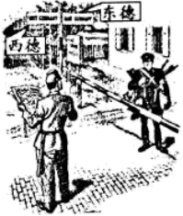
A. 说明东德实力高于西德 B. 标志着冷战局面的形成
C. 是大国对抗影响的结果 D. 推动了德国和法国和解
【答案】C
【解析】
【分析】
【详解】图片信息反映的是二战后德国分裂为两个德国，德国的分裂是美国与苏联相互对抗的结果，C项正确；漫画中东德方面的士兵全副武装，而西德士兵则悠闲地看报纸，这是东德不自信的体现，因而不能说明东德实力高于西德，A项错误；冷战局面形成于美国杜鲁门主义的出台，B项错误；法德和解是美苏对抗影响的结果，并非德国分裂的结果，D项错误。
【点睛】
15. 如表为美国较有影响力的电影及其主要内容
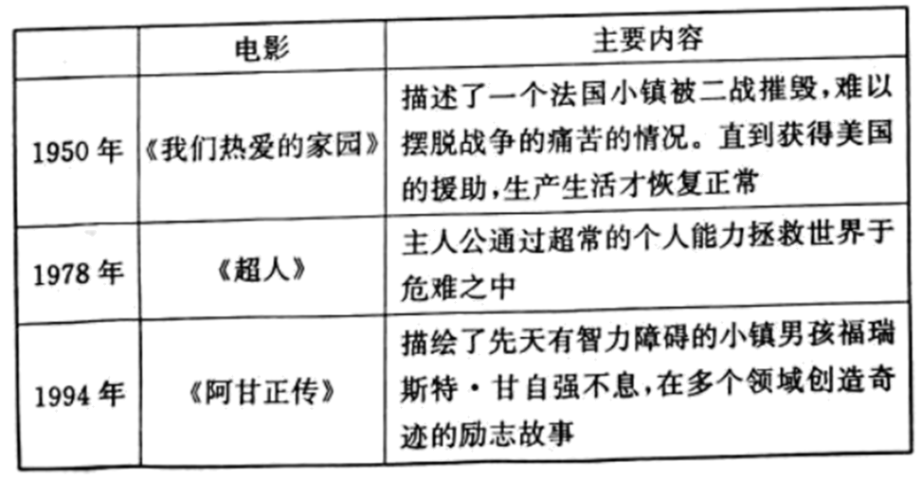
这反映了二战后美国的电影
A. 深受冷战政策影响 B. 凸显个人英雄主义情结
C. 强推美国生活方式 D. 重视传播美国价值观念
【答案】D
【解析】
【详解】根据材料“法国小镇.获得美国的援助.恢复正常”“拯救世界于危难之中”“在多个领域创造奇迹”等可知，这些电影从不同的方面传递着美国人的理念、价值观，说明二战后美国的电影传播了美国的生活方式、美国梦，故D项正确；表格中的电影有冷战结束后的电影，排除A；表格中的电影有励志的和展示美国强大的电影，并非只有讲述个人英雄事迹的电影，排除B；电影反映的是文化渗透，不是强推，排除C。
二、材料题
16. 春秋战国以来，农业生产发生了划时代的变革。阅读下列材料，回答问题。
材料一 “恶金（铁）以铸鉏（锄）夷、斤、斸，试诸壤土。”
——《国语·齐语》
“假铁器，销敝（破旧）不胜而毁者，为用书，受勿责。”
——《睡虎地秦墓竹简·厩苑律》
材料二 “今是土之生五谷也，人善治之，则亩益数盆，一岁而再获之。”
——《荀子·富国》
“一女必有一针一刀，若其事立。耕者必有一来一耜一铫，若其事立。”
——《管子·海王》
（1）指出材料一两则史料记载的关于农业生产的相同之处，并说明其反映的本质问题。
（2）结合商鞅变法，说明材料二反映的农业生产状况有何意义。

【答案】（1）相同之处：春秋以来，铁器在农业生产中得到推广使用。
本质问题：农业生产技术的变革推动了社会生产力的发展，引发了农业生产领域生产关系的变化。
（2）意义：荀子主张精耕细作，管子主张在手工业、农业中广泛使用铁器。商鞅变法实行重农抑商和奖励耕织的举措，加速了封建地主土地私有制的发展；有利于精耕细作农业生产的发展；加速了男耕女织小农经济的形成与发展，推动了社会由奴隶社会向封建社会的转型
【解析】
【详解】（1）相同之处：根据“恶金（铁）以铸鉏（锄）夷、斤、斸”、“假铁器，销敝（破旧）不胜而毁者”可知两则材料都反映了春秋以来，铁器在农业生产中得到推广使用。
铁器应用说明生产工具得到了提升，所以反映的本质问题是农业生产技术的变革推动了社会生产力的发展，引发了农业生产领域生产关系的变化。
（2）意义：据“人善治之，则亩益数盆，一岁而再获之”可知荀子主张精耕细作；据“一女必有一针一刀，……耕者必有一来一耜一铫”可知管子主张在手工业、农业中广泛使用铁器。结合所学内容可知，商鞅变法实行重农抑商和奖励耕织举措，加速了封建地主土地私有制的发展；有利于精耕细作农业生产的发展；加速了男耕女织小农经济的形成与发展，推动了社会由奴隶社会向封建社会的转型。
17. 阅读下列材料，回答问题。
材料一 “清”，即廉洁，是官德的重要内容之一，廉洁的官员被古代史家称为“循吏”。为了选到循吏这样高素质的官员，在先秦时即出现了一种“察举”制度，面向社会公开推荐官员。这种察举手段，民间叫“举贤”，到两汉时，举贤已成为官员的重要来源之一。而且，“察举”也有严格的法规，先秦时的秦国规定，如果所推荐的官员“不善”，推荐人也要治罪，在汉代则叫“连坐”。……古人在注重选拔高素质官员的同时，也想到预防腐败这一招，各朝都成立相当于今反贪局或监察部这样的中央监察机构。秦朝是中国历史第一个建立完备监察机构的朝代，此机构名叫“御史台”，一把手叫“御史大夫”。御史大夫是副丞相级别，其下还有御史中丞、侍御史、监郡御史，地方郡县也都配备了相应的监察官员。
——摘自李志喜《中国古代反腐的“非常”之举》
材料二 1883年美国国会通过的《彭德尔顿法》确立了一套以功绩制为核心的文官选拔和奖惩机制，打破了政治机器垄断职位任命权的局面，从而重挫了分赃交易者的嚣张气焰。此后，为保证政府廉洁、防止金钱对选举的渗透和腐蚀，国会相继通过了一系列与抑制腐败密切相关的法律，比如禁止公司向联邦公职候选人捐款的法律（1907年）竞选经费公开法（1910年），联邦反腐败行为法（1925年）和禁止联邦文官参与政党活动的哈奇法（1939年）等。这些法律反映出廉洁而高效的政府应遵循的三个原则，即高度透明性、强烈的责任感、权力限制。
——摘自兰台《历史上美国是如何从腐败丛生走向清廉的？》
（1）根据材料一，概括中国古代反腐败的措施和意义。
（2）根据材料二，指出美国是如何建立廉洁而高效政府的。

【答案】（1）措施：面向社会选拔优秀官员；对举荐官员者实行连带责任；建立防止腐败的监察体制。
意义：推动了考试选拔官员制度的形成；有利于吏治清明和巩固统治；促进了古代政治体制的完善。
（2）建立公开的文官选拔制度；制订防止腐败的相关法律；建立官员权力限制机制
【解析】
【详解】（1）措施：根据“在先秦时即出现了一种“察举”制度，面向社会公开推荐官员”得出面向社会选拔优秀官员；根据“先秦时的秦国规定，如果所推荐的官员“不善”，推荐人也要治罪”得出对举荐官员者实行连带责任；根据“也想到预防腐败这一招，各朝都成立相当于今反贪局或监察部这样的中央监察机构”得出建立防止腐败的监察体制。意义：根据材料信息并结合所学可从推动了考试选拔官员制度的形成、有利于吏治清明和巩固统治、促进了古代政治体制的完善等方面概括。
（2）根据“通过的《彭德尔顿法》确立了一套以功绩制为核心的文官选拔和奖惩机制”得出建立公开的文官选拔制度；根据“国会相继通过了一系列与抑制腐败密切相关的法律”得出制订防止腐败的相关法律；根据“这些法律反映出廉洁而高效的政府应遵循的三个原则，即高度透明性、强烈的责任感、权力限制。”得出建立官员权力限制机制。
18. 阅读材料，完成下列要求。
材料 根据老舍小说改编的电影《我这一辈子》上映于1950年，讲述了一位老警察对自己一生的回忆，其中许多情节反映了中国近现代的重大历史现象。电影梗概如下：
清朝末年，二十多岁的“我”失了业，经邻居巡警赵大爷介绍，当上了巡警。那时，世道昏暗，民如草芥。1911年革命浪潮风起云涌，“我”被派差，当了秦大人家的门警。巴望有个好世道，不想秦大人是个搜刮民脂民膏的贪官，“我”的希望成了泡影。1919年，北京爆发爱国学生运动，秦大人倒了台，“我”又成为巡警，还和学生运动领袖申远交上朋友。总想着世道会变样，谁知秦大人再度出山，官当得比从前更威风，“我”却被降为三等警察，妻子病死，留下女儿大妞和儿子海福，穷得难以为生。这时到处出现共产党，秦大人要抓共产党人申远，“我”却把他放跑了。不久，青天白日旗代替了五色旗。“我”的女儿大妞出嫁了，儿子海福继承父业，当了国民政府的警察，还和申远往来密切。1937年，日本发动七七事变，北平等地相继沦陷。日军抓走了“我”儿子的未婚妻小玉。海福经申远介绍，参加了八路军。不久，申远被捕。抗战胜利后，国民党回来接管北平。“我”因儿子之故，被关进监狱，在牢里又与申远相逢，在他的教育启发下，“我”对自己过去糊里糊涂的一生有了新认识。
结合中国近现代史的相关知识，从上述梗概中提取一个情节，指出它所反映的中国近现代重大历史现象，并概述和评价该历史现象。（要求：简要写出所提取的电影情节及其所反映的历史现象，对历史现象的概述和评价应准确、全面）
【答案】示例（“示例”只作评卷参考，不作为唯一标准答案）
情节：1911年革命浪潮风起云涌，“我”被派差，当了秦大人家的门警。
历史现象：这一情节反映出中国近代的辛亥革命。
概述和评价：清末，资产阶级民主革命运动兴起并发展。1911年10月武昌起义爆发，各地纷纷响应，革命进入高潮。1912年中华民国南京临时政府成立，颁布了许多反映资产阶级利益和要求的法令和措施。不久，清帝下诏退位，清王朝的统治被推翻。1912年3月，《中华民国临时约法》颁布，但革命的果实很快被袁世凯窃取。这一革命过程被称为“辛亥革命”，是中国近代一次完整意义上的资产阶级民主革命。辛亥革命推翻了封建帝制，建立了资产阶级共和国，传播了民主共和观念，也推动了民族资本主义经济的发展，是中国近代化的里程碑；但革命未改变中国的社会性质，也没有完成反帝反封建的任务。
【解析】
【详解】本题要求简要写出所提取的电影情节及其所反映的历史现象，对历史现象的概述和评价准确、全面。一般来说，“情节”主要是指材料信息，比如根据材料信息可以确定“1911年革命浪潮风起云涌，‘我’被派差，当了秦大人家的门警。”“历史现象”主要是指与之相关的历史现象，如根据这一情节可以得出“这一情节反映出中国近代的辛亥革命”。概述和评价需要运用一分为二的观点，如辛亥革命既有巨大的历史功绩，也有历史局限性，评价要全面。
19. 下列为近代西欧著作一览表（部分）。阅读下列材料，回答向题。
材料
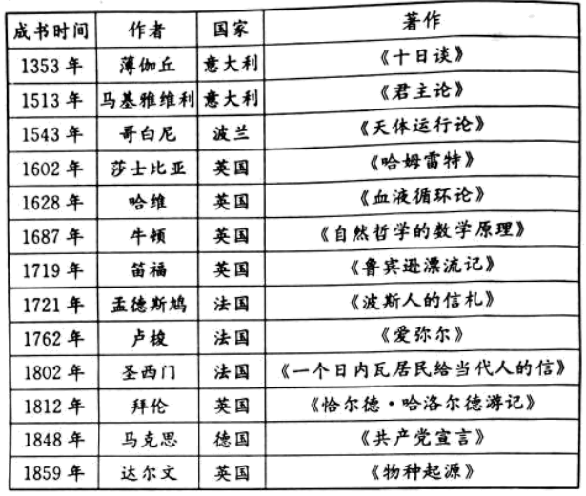
材料介绍了14—19世纪西方部分出版物的情况，结合所学世界近代史知识，拟定一个观点，并予以说明。
【答案】示例：近代西方人文主义的发展与自然科学相互推动。
文艺复兴运动把人从宗教神学的束缚中解放出来，促进自然科学的发展。近代天文学革命就是在文艺复兴时期反对封建神学的斗争中开始的，文艺复兴运动直接为打破地心说提供了思想动力和精神基础，并进一步推动了伽利略牛顿的科学研究。
近代科学技术的发展促进了新的思想解放。近代天文学革命打破了中世纪神学世界观的支柱之地心说，给神学以极大冲击。牛顿用数学的研究方法描述宇宙运行的自然法则，为启蒙思想提供了科学理论依据，对启蒙运动的开展起了重要的推动作用。随着工业革命的开展、生物学领域进化论的观点挑战了基督教的神创论，促进人类思想的解放。
综上所述，近代西方人文主义和自然科学呈现出联动发展、相互促进的特点
【解析】
【详解】本题为开放性试题，没有固定答案。解答本题首先应根据材料内容总结论点，再围绕论点引用史实展开论述。根据表格信息可知，14—19世纪的西方出版物主要体现了近代科学主义和人文主义的发展，结合所学内容可知近代西方人文主义的发展与自然科学相互推动。结合文艺复兴对伽利略和牛顿等人科学研究的推动和近代科技发展促进思想解放的相关史实展开论述。引用史实准确，言之有理即可。
三、选做题
20. 阅读下列材料，回答问题。
材料 上海租界设立后，租界当局按照西方近代市政模式来经营、管理租界，使各项市政事业逐步发展和完善。租界与华界的巨大差距，极大刺激着上海人。1905年上海总工程局成立，完全撇开以往地方管理方法，设置代议机关议会，议董由“本地绅士及城乡内外各业商董秉公选举”，其职权是“议决关于本局一切事件”，并选举和监督执行机关。执行机关是参事会，由领袖总董、办事总董以及各区长、各科长组成，管理各项事业。上海设置市长和市参议会，市长以下分配几名干部办理市政，市政组织初步发展。1930年上海实行市议会和市长制的分权，市长的职责有集权的倾向。至此，上海华界市政管理机关改革完成。
——摘编自张浩然《租界与近代上海市政现代化》
（1）根据材料并结合所学知识，概括上海华界市政管理改革的背景。
（2）根据材料并结合所学知识，分新近代上海华界市政管理改革的特点及影响。

【答案】（1）背景：民族危机不断加深；民族资本主义发展，民族意识不断觉醒；西方思想文化的传播。
（2）特点：受西方民主思想影响；引人西方近代管理模式；具有地方自治色彩；市长逐渐主导市政管理事业。
影响：推动了上海城市发展；为其他城市管理近代化提供了借鉴
【解析】
【详解】（1）背景：结合所学内容可知，上海租界产生于西方列强侵华以后，租界的出现是西方列强严重侵犯中国主权的表现，所以结合所学可以从民族危机不断加深、民族资本主义发展，民族意识不断觉醒、西方思想文化的传播等方面概括其背景。
（2）特点：根据“租界当局按照西方近代市政模式来经营、管理租界”得出受西方民主思想影响；引人西方近代管理模式；根据“完全撇开以往地方管理方法，设置代议机关议会”得出具有地方自治色彩；根据“1930年上海实行市议会和市长制的分权，市长的职责有集权的倾向”得出市长逐渐主导市政管理事业。
影响：综合材料内容并结合所学可知，上海华界市政管理机关改革完成在推动了上海城市发展、为其他城市管理近代化提供了借鉴等方面具有积极意义。
21. 材料 1922年德国以财政危机为理由，要求延期支付赔款。1923年1月11日，法国不顾英美等国的反对，联合比利时，以德国不履行赔款义务为借口，出动军队占领了德国的鲁尔工业区，于是德国实行了不计后来的“消极抵抗”政策，酿成了鲁尔危机。英美两国意识到，像法国这样用武力迫使德国偿付赔款，势将使德国的经济陷于崩渍，造成革命危机。英国向法国发出措辞激烈的照会，要求恢复占领前的状况。英美向金融市场大量抛售法郎和法国有价证券，迫使法印贬值，使法国财政形势更加恶化。同时英国要求德国取消“消极抵抗”，并正式同意美国在1922年就提出的建议，即召开国际专家委员会解决赔款问题。接替古诺上台的斯特来斯曼政府宣布停止“消极抵抗”政策。法国则由于财政困难，宣告法军撤回本土，并被迫同意召开国际专家委员会重审赔款问题。
——摘编自张建华主编《世界现代史》
请回答：
（1）根据材料并结合所学知识，说明鲁尔危机产生的影响。
（2）根据材料并结合所学知识，分析鲁尔危机能够得到解决的原因。
【答案】（1）影响：使欧洲的紧张局势有所缓和；法国的国际地位遭受打击，在外交上依附英美；英美掌握了德国赔偿问题的主动权；德国的国际地位有所改变，经济逐斩恢复；为德国极端势力的膨胀提供了温床。
（2）原因：鲁尔危机严重危及当时欧洲局势的稳定；出兵鲁尔法国得不偿失；英美的施压和新的解决赔款方案的提出。
【解析】
【详解】（1）影响：根据材料“接替古诺上台的斯特来斯曼政府宣布停止‘消极抵抗’政策。法国则由于财政困难，宣告法军撤回本土，并被迫同意召开国际专家委员会重审赔款问题”可知，鲁尔危机使欧洲的紧张局势有所缓和；根据材料“英国……要求恢复占领前的状况。英美向金融市场大量抛售法郎和法国有价证券，迫使法印贬值，使法国财政形势更加恶化”可知，法国的国际地位遭受打击，在外交上依附英美；根据英美在鲁尔危机中的表现可知，英美掌握了德国赔偿问题的主动权；根据所学知识可知，鲁尔危机解决之后，德国的国际地位有所改变，经济逐斩恢复；根据所学知识可知，英美两国对德国的态度为德国极端势力的膨胀提供了温床。
（2）原因：根据材料“势将使德国的经济陷于崩渍，造成革命危机”可知，鲁尔危机严重危及当时欧洲局势的稳定；根据材料“法国则由于财政困难，宣告法军撤回本土”可知，出兵鲁尔法国得不偿失；根据材料可知，解决鲁尔危机的关键是英美的施压和新的解决赔款方案的提出。
22. 阅读下列材料，回答问题。
材料 明代嘉靖、万历年间琢玉工艺家、雕刻家陆子冈所制的玉器富有变化，方圆扁平，意之所到即能成器，而且治玉富有文韵。《太仓州志》记载：“雕玉器，凡玉器类砂碾，五十年前州人陆子冈者，用刀雕刻，遂擅绝今。所遗的玉簪，玲珑奇巧，花茎细如毫发，一枚价值五六十金。”明代手工业管理严格，陆子冈一改手工艺品不得落款的行规，所有作品均有刻款，且刻款部位十分讲究，多在器底、器背、把下、盖里等不明显处。他为明神宗制作一件玉雕时，因将自己的名字刻在龙头上而被杀。一身绝技随之湮灭，徒使后人望玉兴叹。
——摘编自王家年《苏州工匠陆子冈》
（1）根据材料并结合所学知识，概括陆子冈成为著名琢玉工艺大师的时代背景。
（2）根据材料并结合所学知识，指出陆子冈的艺术人生所展现的精神内涵。

【答案】（1）时代背景：君主专制不断加强；民营手工业超越官营手工业；商品经济发展，市民阶层日益扩大；追求个性、自由的思想滋长，试图冲破封建禁铜。
（2）精神内涵：陆子冈在琢玉工艺中精益求精，表现了追求卓越的工匠精神；所有作品均有刻款，表现了陆子冈不畏封建强权、追求自我的反抗精神；陆子冈的卓尔不群展现了一代艺术大师的风骨与气节。
【解析】
【详解】（1）时代背景：根据“明代嘉靖、万历年间”可从政治角度概括得出君主专制不断加强；从经济方面可得出民营手工业超越官营手工业；商业发展方面可得出商品经济发展，市民阶层日益扩大；从思想的角度可概括得出追求个性、自由的思想滋长，试图冲破封建禁铜。
（2）精神内涵：根据“五十年前州人陆子冈者，用刀雕刻，遂擅绝今。”可得出陆子冈在琢玉工艺中精益求精，表现了追求卓越的工匠精神；根据“陆子冈一改手工艺品不得落款的行规，所有作品均有刻款，且刻款部位十分讲究，多在器底、器背、把下、盖里等不明显处”“他为明神宗制作一件玉雕时，因将自己的名字刻在龙头上而被杀”可得出所有作品均有刻款，表现了陆子冈不畏封建强权、追求自我的反抗精神；根据“一身绝技随之湮灭，徒使后人望玉兴叹。”可得出陆子冈的卓尔不群展现了一代艺术大师的风骨与气节。

